Задание на 22.05. 2020
Тема занятия: В городе. Достопримечательности. Описание рисунков.

1. Изучите таблицу:

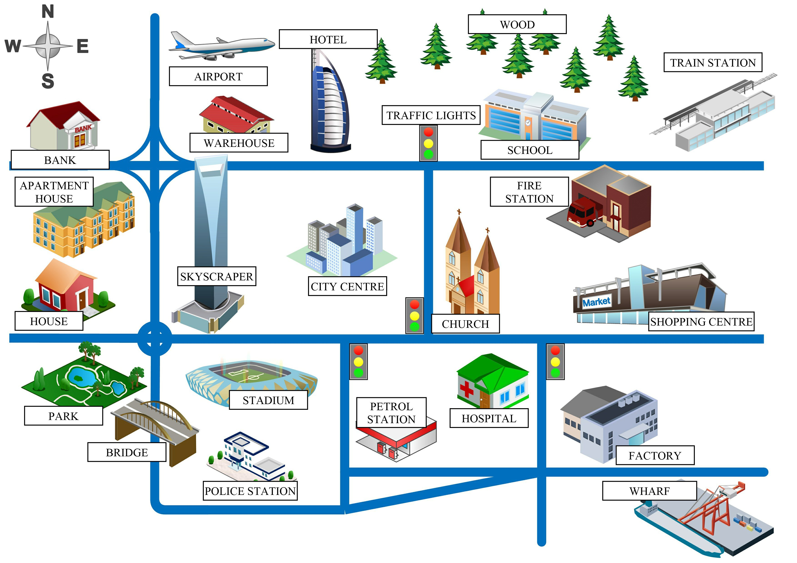

2. Выпишите слова из таблицы и напишите их перевод.

3. Выполните задание на этой карточке. Выберите правильный вариант ответа.

. 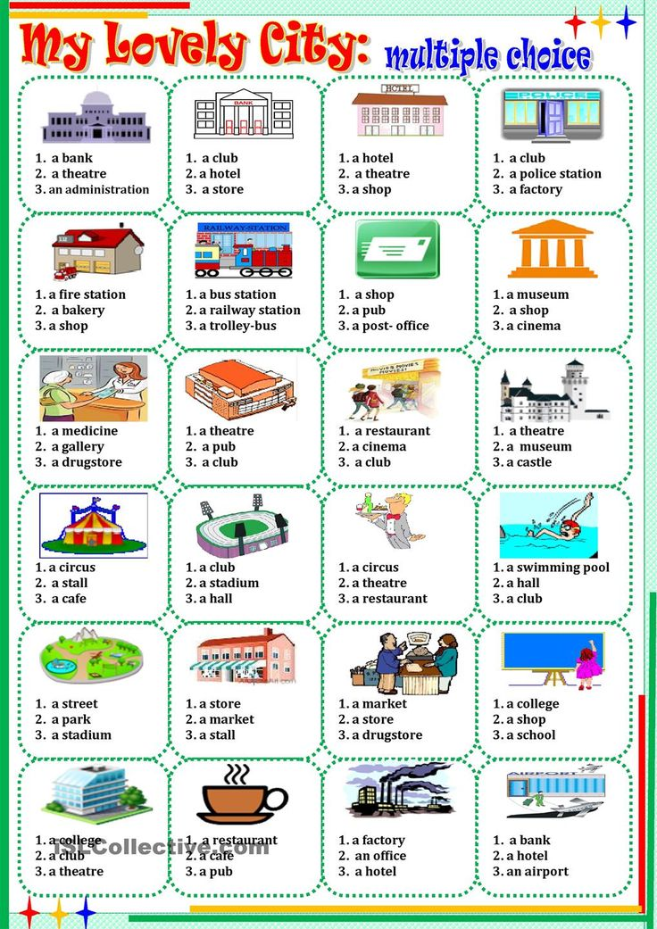
Ответы присылайте на почту:
ya.zulfya2013@yandex.ru

